**Oplossing extra oefening 1**

a)

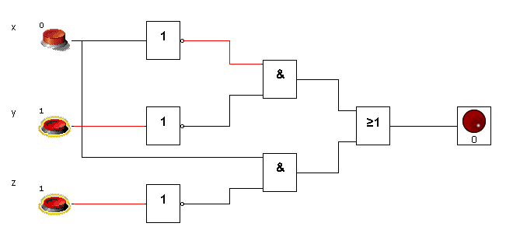















Aan deze schakeling kunnen we de Boole functie  associëren.

b)



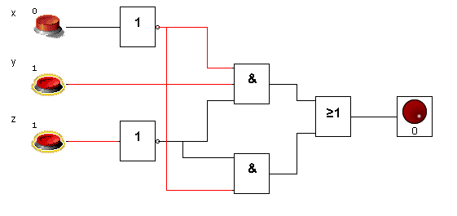













De Boole functie die we aan deze schakeling kunnen associëren, kunnen we verder vereenvoudigen.



Schakeling a en b zijn dus niet gelijkwaardig. Bij eenzelfde input heb je immers niet dezelfde output. Neem bvb.  , bij schakeling a is de uitgang 1 en bij schakeling b 0.